UPOMINEK DLA KOLEGI LUB KOLEŻANKI – praca plastyczna.
Podstawa programowa I7,II4, III1,IV1,IV8.
Piosenka do wysłuchania o dzieciach różnych narodowości- bardzo mądre słowa, spokojna z powodzeniem można przy niej wykonać nasze prace plastyczne.
https://www.youtube.com/watch?v=UrBmQBMnayE
Warto przeczytać by wiele zrozumieć.
O CZYM MÓWIĄ RYSUNKI DZIECKA
- Rysunek dziecka dostarcza nam informacji o jego rozwoju intelektualnym, emocjonalnym i fizycznym.
- Rysunki odzwierciedlają sposób myślenia dziecka. Dzieci rysują to, co widza w otaczających ich świecie. Wiedza, jaką dziecko dysponuje w chwili, gdy rysuje, świadczy o poziomie jego rozwoju intelektualnym. Dlatego też rysunku używa się jako wskaźnika zdolności umysłowych dzieci.
- Emocjonalne przeżycia, które dziecko odczuwa, odkrywają bogactwo barw, pobudzają jego wyobraźnię i fantazję. Czasami dziecku jest dużo łatwiej coś narysować, niż o tym opowiedzieć, zwłaszcza jeśli jest to coś przykrego. Dzięki rysunkowi może wyrazić swój stosunek do otoczenia, swój sposób myślenia o tym co je dotyka.
- Obrazki dziecka są wynikiem intuicyjnej wrażliwości barwnej, tego co spostrzegło i wprowadziło w głąb swej osobowości oraz po swojemu odczuwało, a nie jest realistycznym odzwierciedleniem świata.
- Dziecko często nie dba o oddanie rzeczywistego koloru przedmiotu, zazwyczaj wybrane przez dziecko kolory, są jego ulubionymi kolorami. Zależy to oczywiście od emocjonalnego stosunku dziecka do narysowanego obiektu. Przedmioty i postacie, których dziecko nie lubi, mogą być rysowane w kolorach ciemnych, smutnych, mało wyraźnych lub bardzo intensywnych, które pokrywają całą kartkę.
- Postać ludzka jest tematem, które dziecko samorzutnie podejmuje w swe twórczej ekspresji. Tematy budzące zainteresowania dziecka są przez nie częściej powtarzane, pobudzają je do twórczych skojarzeń i oryginalnych rozwiązań kompozycyjnych.
- Rysunek dziecka jest osobistym wyrazem jego chęci, zainteresowań, spostrzeżeń, myśli czy też pragnień. Wyzwala w dziecku dialog z samym sobą, z jego światem wewnętrznym, może wskazywać na głęboko ukryte przeżycia dziecka. Ujawniać jego konflikty i napięcia emocjonalne.
- Patrząc na rysunek dziecka i rozmawiając z nim możemy dowiedzieć się bardzo dużo o jego nastroju, sposobie myślenia, stosunku do świata. Prace plastyczne dziecka są odbiciem jego życia uczuciowego, tych trudnych, jak również radosnych i przyjemnych.
- W swoich rysunkach dziecko ujawnia pewne cechy osobowości, jak również aktywność psychomotoryczną. Linie rysunku mogą wskazywać na pewne cechy temperamentu, np. nieśmiałość, bojaźliwość, nerwowość albo też gwałtowność, porywczość w zachowaniu.
- Przeżycia psychiczne, środowisko w jakim dziecko żyje, oraz osoby bliskie dziecku, wywierają wielki wpływ na treść rysunku, kolor i formę wykonania.
- Na podstawie wytworów plastycznych dziecka psycholog może ustalić niektóre nieprawidłowości, zaburzenia rozwojowe, czyli postawić prawidłowa diagnozę, aby pokierować umiejętnie procesem terapeutycznym. Psycholog analizując pracę dziecka zwraca uwagę na; poziom graficzny – siła kreski, poziom struktur formalnych – sposób, w jaki dziecko rysuje swoja postać, wyraża swój schemat ciała, poziom treści.

Malowanie na szkle
Czy to farbą, czy markerami. Tak naprawdę nie muszą to być nawet farby specjalnie do tego przeznaczone (chyba że zależy nam na trwałości pracy, wówczas proponuję farby do malowania na szkle lub witrażowe). Malowanie i równoczesne obracanie słoika drugą ręką stymuluje, pobudza i usprawnia pracę obydwu półkul mózgowych równocześnie. Jest to kolejny powód, aby bardziej skupić się na samym procesie twórczym niż na efektach końcowych.
Do wykonania naszej pracy potrzebne będą; słoik, farby plakatowe- mogą być akwarele do których dobrze jest używać małej ilości wody, pędzel, marker.
Pracę można zacząć od pomalowania słoiczka od wewnątrz białym lub bardzo jasnym kolorem, można też pozostawić słoik naturalny.
Jeśli mamy marker rysujemy na słoiku dowolne wzory markerem – dobrze jeśli nie będą zbyt małe bo będziemy musieli te elementy pomalować. jeśli mamy różne grubości pędzli będzie łatwiej.
Teraz tylko; przygotować potrzebne materiały, pomyśleć, zaplanować i wykonać , wiec do dzieła!

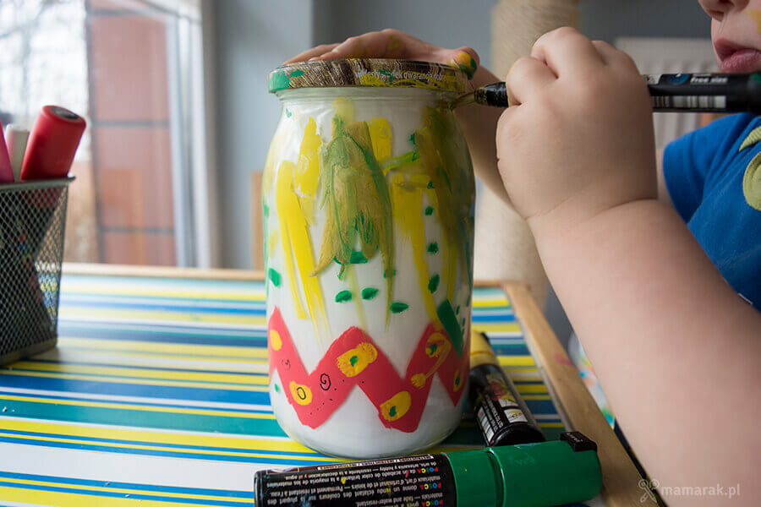

A może wolicie plastelinę?

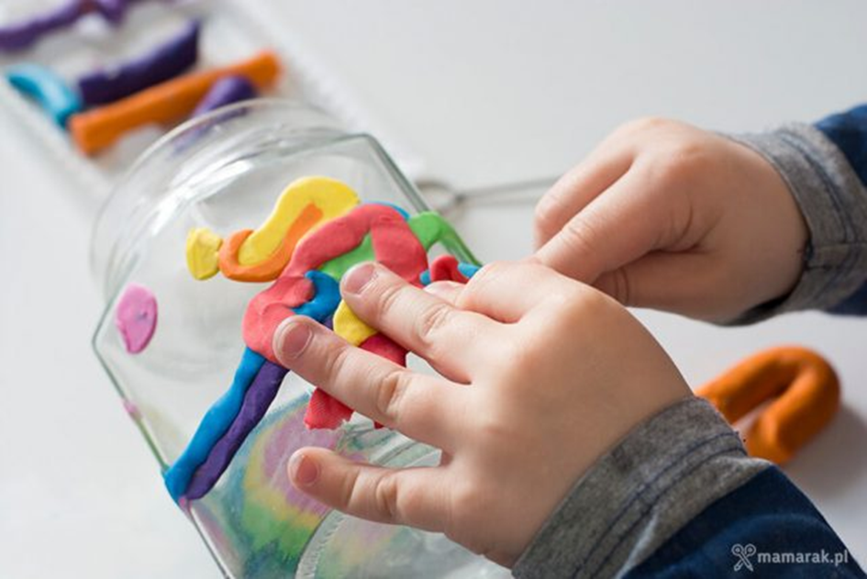

Kochani rodzice, czy też odnosicie wrażenie, że plastelina którą tak dobrze pamiętamy z lat swojego dzieciństwa, odeszła jakby trochę do lamusa? Że współczesne dzieci, są ulepione z zupełnie innej masy? Tak jest, Kochani. Rośnie nam pokolenie delikatne, gładkie jak ciastolinowa babeczka. Zupełnie różne od nas, zahartowanych, bo wyciosanych z rosyjskiej plasteliny, którą trzeba było dłuuuuugo ugniatać, masować, rozgrzewać w dłoniach ( przy okazji super ćwiczyło nasze dłonie i współpracę paluszków) , aby dało się z niej cokolwiek uformować
W pracach plastycznych najciekawsza, czyli najbardziej zachęcająca do zabawy jest różnorodność i brak rutyny. Wykorzystywanie różnych technik, narzędzi i materiałów. Ciastolina, glina, masa papierowa czy plastelina, każda z nich jest inna a jednak wszystkie dobre tak samo. Przy obecnej różnorodności wśród artykułów plastycznych, najczęściej zdarza się nam zapominać lub nie doceniać tej ostatniej. Całkiem niesłusznie, bo plastelina to bardzo wdzięczny i wszechstronnie rozwijający materiał, do tego tani i łatwo dostępny, który można wykorzystać na wiele sposobów. Jestem niemal pewna, że przynajmniej kilka z poniższych propozycji, będzie dla Was niemałym zaskoczeniem.

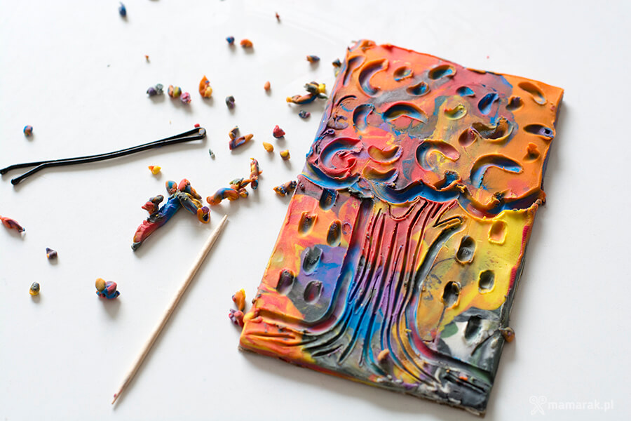

http://mamarak.pl/2020/01/z-plasteliny-eksperymentalna-technika/

